Cuando ingresen por primera vez los datos del cliente el botón de Captura de orden  estará deshabilitado.

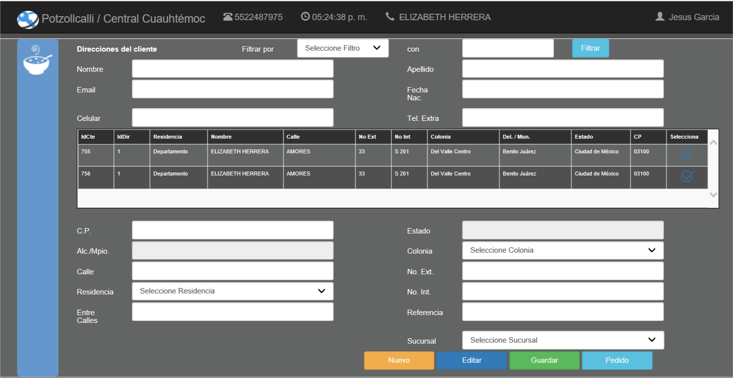

Cuando se pasa a la Captura del pedido se habilita el botón de Datos de cliente , también se quita botón de Cancelación de órdenes.

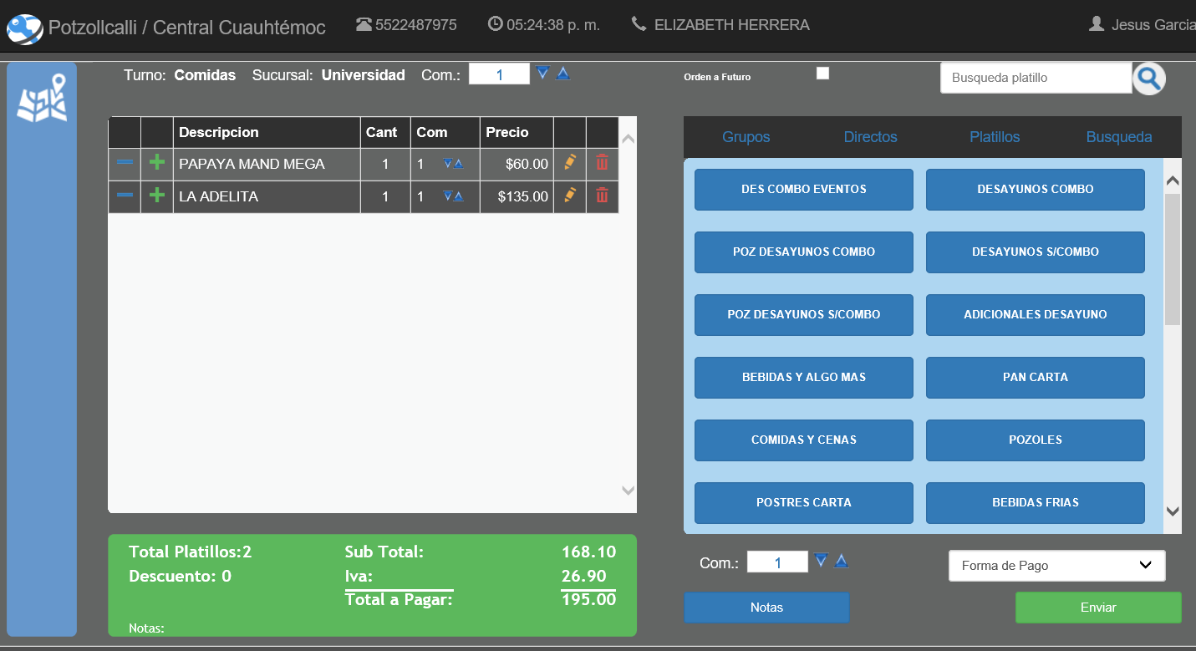

Cuando se da click en el botón de Datos de cliente nos deberá cargar los datos del cliente seleccionado y deberá habilitar el botón para poder regresar a la pedido.

Nos deja el combo de sucursal habilitado para poder cambiarla en caso de ser necesario, los pasos para editar el registro del cliente siguen siendo los mismos.

\*\*En caso de que no se cambie de sucursal solo dar click en el botón de Captura de pedido 

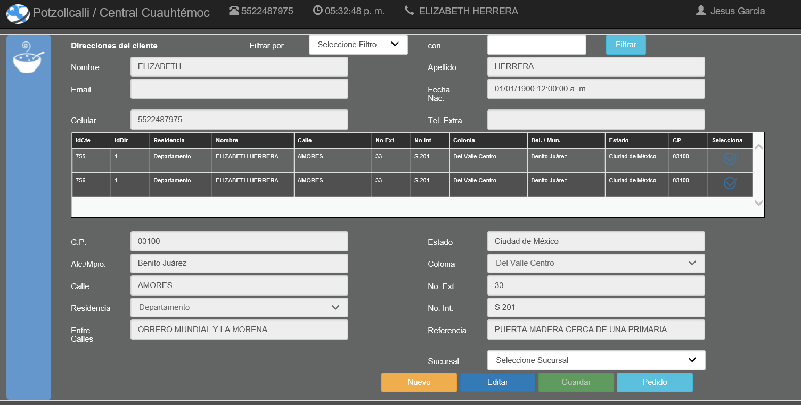

Al regresar al pedido se deben cargar los platillos que ya habían sido cargados previamente.